Martes
11
de julio

Preescolar
Pensamiento Matemático

Inventario de Zohar

Aprendizaje esperado: contesta preguntas en las que necesite recabar datos; los organiza a través de tablas y pictogramas que interpreta para contestar las preguntas planteadas.

Énfasis: recaba información y la organiza en tablas.

¿Qué vamos a aprender?

Contestarás preguntas en las que necesites recabar datos, las organizarás a través de tablas y pictogramas que interpretarás para contestar las preguntas planteadas.

Pide a tu mamá, papá o algún adulto que te acompañe en casa que te apoyen a desarrollar las actividades y a escribir las ideas que te surjan durante esta sesión.

¿Qué hacemos?

¿Conoces lo que es un inventario? ¿Para qué sirve el inventario? ¿Para qué se necesita un inventario?

Un inventario es una lista ordenada cosas u objetos que pertenecen a una persona, empresa o institución.
Ejemplo, en las escuelas se hace un inventario al final del ciclo escolar para saber con cuanto material cuentan para el siguiente ciclo.

Actividad 1

Cierto día la maestra Zohar se encontraba contando materiales que tenía en su salón de clases como botes de pintura, sillas de plástico, cubos de foami y registra la cantidad en una hoja; su registro es con dibujo del objeto y cantidad con número.

Mario, su primo, al observar su registro le comenta que va bien, aunque, si dibuja cada objeto, tardará un poco más, aunque sabe que a su prima le encanta dibujar y que sus dibujos son increíbles, el considera que será más práctico hacer el registro en una tabla, para que así pueda saber la cantidad que tiene de cada objeto, además de que estará organizada la información.

Recuerdas que en sesiones anteriores has registrado, ¿es sencillo organizar la información? En esta ocasión ayuda a Zohar a registrar los objetos que tiene, para ello necesitas una tabla como la siguiente

Material | Cantidad

Esta tabla será, comienza con el registro y recuerda verificar.

Cuenta los botes de pintura.

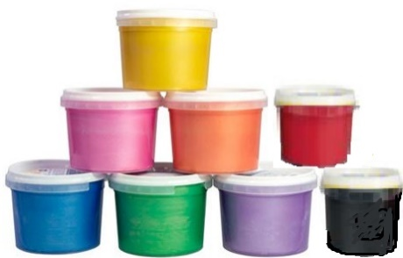
Fuente: https://www.fnac.es/Caja-6-botes-pintura-dedos-Milan-colores-metalizados-Bellas-artes-y- pasatiempos-creativos-Para-decorar/a2927755
https://www.llibreriasusana.com/es/papeleria/estuche-6-botes-pintura-dedos-milan-100ml-colores- surtidos_0010227141

Son 8 botes de pintura, es momento de contar las sillas de plástico.

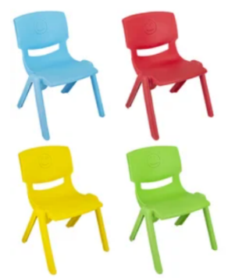
Fuente: https://www.linio.cl/p/silla-pla-stica-para-nin-os-4-colores-disponibles-qdzufs

Son 4 sillas, ¿Cuántos cubos tiene Zohar?

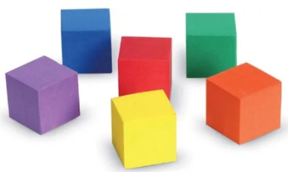
Fuente: https://articulo.mercadolibre.com.mx/MLM-837846271-cubos-de-espuma-de-colores-material-didactico-multiusos-
_JM?matt_tool=62448301&matt_word=&matt_source=google&matt_campaign_id=11721660914&matt_ad_group_id=1141735888 56&matt_match_type=&matt_network=g&matt_device=c&matt_creative=482711493963&matt_keyword=&matt_ad_position=&matt_ad_type=pla&matt_merchant_id=123978984&matt_product_id=MLM837846271&matt_product_partition_id=428296757692&matt_target_id=pla-428296757692&gclid=Cj0KCQjwwLKFBhDPARIsAPzPi

Son 6 cubos de foami, recuerda registrar en la tabla estos datos.

Continúa con el registro, cuentan los siguientes objetos.

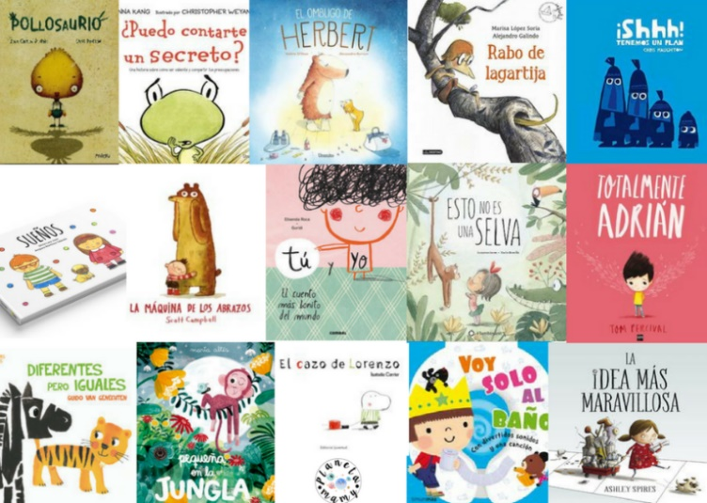
Fuente: https://www.planetamamy.com/2017/12/15-cuentos-de-educacion-emocional.html/

Son 15 cuentos, regístralos, y cuenta los siguientes objetos.

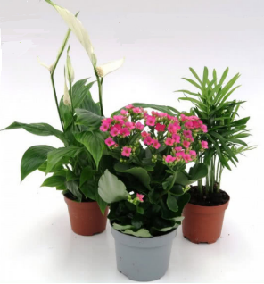
Fuente: https://regalosymuestrasgratis.com/1-000-packs-de-3-plantas-para-interior-gratis-gracias-a- badaorigen.html

Son 3 plantas y, ¿Cuantas mesas tiene?

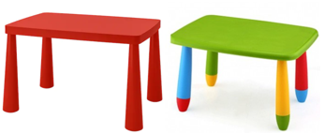
Fuentes: https://www.ikea.com/es/es/p/mammut-mesa-ninos-int-ext-rojo-60365167/

Son 2 mesas, las que tiene Zohar, ¿Que otro material tiene?

Fuente: https://scrivania.mx/index.php/producto/pizarron-blanco-de-90x120-cm/

Tiene un pizarrón y, por último, ¿Cuántas pelotas tiene?

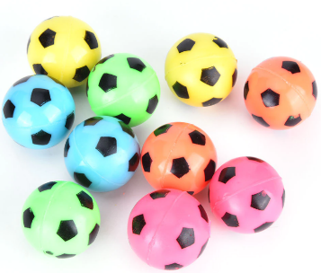
Fuente: https://es.aliexpress.com/i/32856299915.html

Tiene 10 pelotas, con esto está listo el inventario de Zohar, además de esta forma está organizada. La tabla quedo de la siguiente forma:

Material | Cantidad
Botes de pintura | 8
Sillas de plástico | 4
Cubos de foami | 6
Libros | 15
Plantas | 3
Mesa | 2
Pizarrón | 1
Pelotas | 10

Actividad 2

En esta actividad ayuda a Jessica la doctora veterinaria quien solicita de tu ayuda.

Tiene un problema, con tanto trabajo no ha podido percatarse de qué animales han llegado a la veterinaria para darlos en adopción. ¿Podrías ayudarle a saber cuántos animales tiene ahora, de qué animal tiene mayor cantidad, de cuáles tiene pocos, y si de alguno tiene la misma cantidad?

Para ello envía una foto de los animales que tienes, para de esa forma poder contarlos.

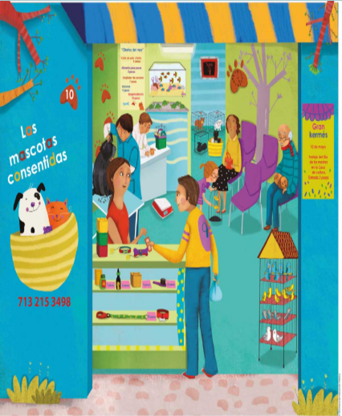

Consulta la lámina “Consultorio de mascotas” en tu libro de láminas didácticas de tercer año, en la página 19
https://libros.conaliteg.gob.mx/20/K3LAM.htm#page/19

Realiza el registro para ayudar a la doctora veterinaria, para ello utiliza una gráfica. La veterinaria necesita saber la cantidad de animales que tiene de cada especie.

En casa pide al adulto que te acompaña que te ayude a trazar una tabla de 19 filas y 7 columnas.

Observa con atención, ¿Qué especies de animales hay en la veterinaria?

Para ayudar a la doctora veterinaria cuenta los animales de cada especie que identificas.

¿Cuántos peces hay en la pecera?

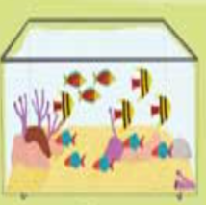

Son 12 peces, regístralos en la gráfica.

Continua con la siguiente especie, ¿Cuántos perros para adoptar hay en la veterinaria? ¿Cuántos gatos hay en la veterinaria?

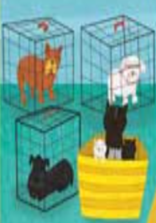

Hay 3 perros en adopción y hay 4 gatos en la veterinaria.

¿Cuántas tortugas hay? Cuéntalas. Hay 6 tortugas, ¿Cómo vas con tu registro?
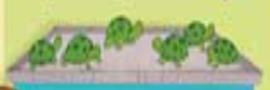

¿Cuántos hámsteres hay en adopción?

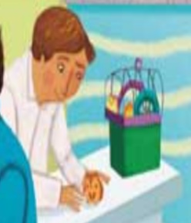

Hay 1, 2, hay 2 en la canastilla, y el doctor veterinario tiene uno más. Hay 3 hámsteres en total, registrarlos.

Por último, ayúdele a saber a Jesica, ¿Cuántas aves tiene que cuidar la veterinaria?
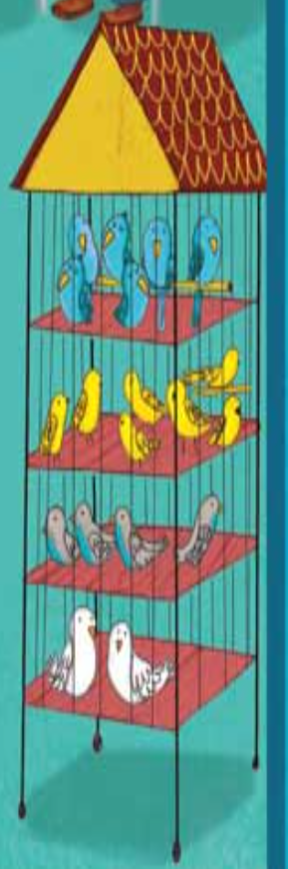

Son 19 aves, no se te olvide registrar.

Ya registraste la cantidad de animales que hay en la veterinaria, tienes una gráfica en la que puedes observar cuántas especies hay y cuántos ejemplares de cada especie.

¿De qué especie hay más en la veterinaria? Hay mayor cantidad de aves, son 19

¿De qué especie hay menor cantidad? Hay menos cantidad de perros y hámsters, pues de cada uno hay 3 eso quiere decir que Jesica tiene la misma cantidad de perros y hámsters.

Listo, terminaste de ayudarle a la doctora veterinaria.

En esta sesión recabaste información y la organizaste en tabla e hiciste una gráfica, con ello pudiste saber la cantidad de animales que hay en la veterinaria y la cantidad de objetos que hay en el foro.

El reto de hoy:

Puedes seguir jugando, cuenta y registra las cosas que te rodean.

Si te es posible consulta otros libros y comenta el tema de hoy con tu familia.

¡Buen trabajo!

Gracias por tu esfuerzo.

Este material es elaborado por la Secretaría de Educación Pública y actualizado por la Subsecretaría de Educación Básica, a través de la Estrategia Aprende en Casa.

Para saber más:
Lecturas

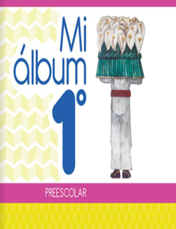
https://libros.conaliteg.gob.mx/20/K1MAA.htm

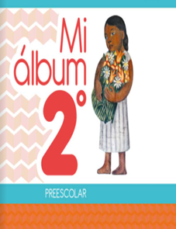
https://libros.conaliteg.gob.mx/20/K2MAA.htm

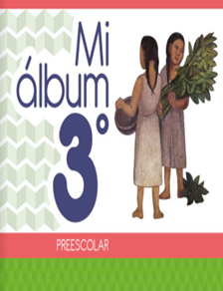
https://libros.conaliteg.gob.mx/20/K3MAA.htm

